



**Procedure overstap PO – VO**

(Versie juni 2020)

De basisscholen De Akkerwinde in Hooge Mierde, D’n Opstap in Lage Mierde en Clemensschool in Hulsel hebben samen een procedure opgesteld om de overgang tussen hun basisscholen en het voortgezet onderwijs zo soepel mogelijk te laten verlopen. Deze procedure zorgt ervoor dat voor alle betrokkenen de overgang duidelijk en gestructureerd verloopt.

Aangezien bijna alle kinderen naar het Pius X-college in Bladel gaan is de procedure op die school afgestemd. Mochten er kinderen en ouders zijn die zich willen oriënteren op een andere school, dan wordt er met die school contact opgenomen hoe we de overgang het beste kunnen laten verlopen.

**Tijdlijn:**

**Groep 7:**

|  |  |
| --- | --- |
| **Datum** | **Activiteit** |
| **Augustus-September** | **Informatieavond aan het begin van het schooljaar** :  De leerkracht van groep 7 schetst aan de hand van dit tijdpad de belangrijke wetenswaardigheden voor de ouders. Er wordt ook gewezen op de open dagen van het VO voor ouders die zich desgewenst al tijdig willen oriënteren. |
| **Februari** | **1e oudergesprek groep 7**  N.a.v. het welbevinden, de protectieve en belemmerde factoren, de resultaten uit het leerlingvolgsysteem, de methodegebonden toetsen en de sociaal emotionele ontwikkeling wordt besproken in welke richting het advies voor het vervolgonderwijs zal gaan.  De leerkracht van groep 7 betrekt bij deze “voorzichtige adviesbepaling” ook de leerkracht van groep 6 en de IB-er. Het voorlopige advies wordt verwerkt in de verslaglegging van het gesprek en opgeslagen in ParnasSys.  Bij het oudergesprek wordt ter onderbouwing van het voorlopige advies het Ontwikkelingsperspectief uit Parnassys gebruikt. Dit wordt samen met de ouders bekeken. Dit document uit Parnassys wordt niet meegegeven aan de ouders! (Voor stappenplan Parnassys: zie bijlage 1).  *Vastleggen pré-advies: We leggen het pré-advies vast in ParnasSys als “notitie” (tabblad “map”: documenten). Kies daarbij bij “categorie” voor “Advies VO groep 7”. Het advies wordt dan ook zichtbaar op de groepskaart (onder afkorting “AV7”).* |

**Groep 8:**

|  |  |
| --- | --- |
| **Datum** | **Activiteit** |
| **Voor aanvang schooljaar** | **Doornemen actuele tijdlijn Pius X-college** |
| **Augustus-September** | **Informatieavond aan het begin van het schooljaar** :  De leerkracht van groep 8 schetst aan de hand van dit tijdpad (en het tijdpad van het Pius X-college) de belangrijke wetenswaardigheden voor de ouders.  De leerkracht van groep 8 legt aan de ouders uit hoe het schooladvies tot stand komt, vertelt dat het advies gebaseerd wordt op de volgende criteria:   * Leerlingvolgsysteem * Sociaal emotionele ontwikkeling: ZIEN * Dossier specifieke ondersteuning (indien aanwezig) * Leerling- en omgevingskenmerken: protectieve en   belemmerde factoren. (o.a. werkhouding, motivatie,  thuissituatie, huiswerkattitude, welzijn en concentratie)   * Methode gebonden toetsen * Overleg met leerkrachten groep 6/7 en evt. IB-er.   **Let op!** De uitslag van de Eindtoets (Route 8) wordt niet meegenomen in het advies voor het vervolgonderwijs. Deze kan wel meegenomen worden bij een eventuele heroverweging van het advies nadat de uitslag van de Eindtoets bekend is (bij grote uitzondering). Zie “overige wetenswaardigheden” verder in dit protocol. |
| **Oktober/**  **December** | 1. **Leerlinggesprekken** over verwachting vervolgonderwijs (samen laten vallen met reguliere kindgesprekken aan het begin van het schooljaar). 2. **Reguliere oudergesprekken** |
| **November:** | 1. Leerlingen van groep 8 bezoeken **Workshopdag** op Pius X-college. 2. Bezoek **open dag(en) VO** 3. **OPP-leerlingen**: Gesprekken tussen PO (lkr. en evt. IB), VO en ouders waarbij specifieke onderwijsbehoeften in kaart worden gebracht (deze gesprekken zijn in de plaats gekomen van het psychologisch onderzoek wat voorheen op het VO werd afgenomen).   N.B. Voor deze gesprekken ontvangt iedere leerkracht automatisch een uitnodiging (+ aanmeldingsformulier) van het Pius X-College.  **Let op!** Door het VO wordt vaak gesproken over OPP-leerlingen. Feitelijk worden hiermee de leerlingen met specifieke ondersteuningsbehoeften (anders dan dyslexie) bedoeld. De leerlingen hoeven níet per definitie een OPP te hebben. |
| **December** | 1. **Klaarzetten Onderwijskundige rapporten in LDOS** (webbased systeem wat ook in te lezen is door de VO-scholen). De OWR’s dienen gevuld te zijn voor de adviesgesprekken in februari/maart.   **Let op!** **Voor de leerlingen die in het VO specifieke ondersteuning behoeven (m.u.v. de leerlingen met dyslexie) dient het OWR voor 31 januari ingevuld te zijn en op “definitief” te staan. Ouders dienen ook akkoord te zijn.**  *De administratieve kracht van onze scholen zorgt dat de OWR’s klaargezet worden. Zij draagt zorg dat de leerlinggegevens en toetsgegevens geïmporteerd worden uit ParnasSys en vult het OWR na de januaritoetsen aan met de toetsgegevens.* |
| **Januari** | 1. **Meelooplessen** voor leerlingen die vermoedelijk **TTO** gaan volgen. 2. **Opstellen schooladvies**:   N.a.v. het welbevinden, de protectieve en belemmerde factoren, de resultaten uit het leerlingvolgsysteem, de methodegebonden toetsen en de sociaal emotionele ontwikkeling wordt het definitieve schooladvies van de leerlingen bepaald door de leerkracht van groep 8 in overleg met de leerkracht(en) van groep 7(6) en de IB-er.  Ter onderbouwing van het VO-advies wordt ook de uitdraai het Ontwikkelingsperspectief uit Parnassys gebruikt (Voor stappenplan Parnassys: zie bijlage 1).   1. **Opstellen overige OWR’s**   *Vastleggen schooladvies: We leggen het schooladvies vast in ParnasSys als “notitie” (tabblad map-documenten). Kies daarbij bij “categorie” voor “Advies VO groep 8”. Het advies wordt dan ook zichtbaar op de groepskaart (onder afkorting “AV8”).* |
| **Februari** | 1. **Info avonden op het Pius X-college** voor ouders. 2. **Aanmelding OPP-leerlingen.**   Eerste week van februari.  N.B. Leerlingen die het Praktijkonderwijs gaan volgen kunnen het hele jaar aangemeld worden. |
| **Februari/**  **Maart** | 1. **Schooladviesgesprekken** met ouders en leerlingen.   Tijdens het adviesgesprek wordt het OWR besproken en het advies medegedeeld. Eventuele op- of aanmerkingen uit dit gesprek worden nog in het OWR verwerkt.  Het Ontwikkelingsperspectief uit ParnasSys wordt ter onderbouwing in het adviesgesprek meegenomen (zie bijlage 1).  **Let op!**   * Ouders krijgen ter voorbereiding van het adviesgesprek een schriftelijke uitdraai van het OWR mee naar huis * Ouders dienen na afloopt van het adviesgesprek hun akkoord te geven voor de inhoud van het OWR (aanvinken in LDOS).   Na dit adviesgesprek ontvangt de leerling een formulier waarop het schooladvies staat genoteerd (zie server: leerlingenzorg-PoVo)  Alle ouders ontvangen zo spoedig mogelijk na het adviesgesprek een envelop met hierin de uitdraai van het OWR. Ook het Ontwikkelingsperspectief uit Parnassys wordt hieraan toegevoegd.  Rapport: voor groep 8 is er in februari geen regulier rapport.   1. **Voor 15 maart** dienen de schooladviezen uitgewisseld te worden met **BRON**. De administratieve kracht van onze scholen draagt hier zorg voor. 2. **Uiterlijk 15 maart** worden de Onderwijskundige rapporten op **“definitief”** gezet . |
| **Maart** | 1. **Aanmelding leerlingen** **VO** alle afdelingen |
| **April/Mei** | **Eindtoets basisonderwijs: Route 8** |
| **April/Mei/**  **Juni** | 1. **Toelatingsgesprekken.** Teamleiders Pius X-college bezoeken basisschool. 2. **Ontvangst uitslag centrale Eindtoets en uitwisseling BRON.**   Half mei wordt de uitslag van de Eindtoets verwacht. De uitslag wordt individueel besproken met de leerlingen. De ouders ontvangen de uitslag (het leerlingrapport) met een begeleidend schrijven.  *De administratieve kracht verwerkt de uitslag van de Eindtoets in Parnassys en wisselt deze uit met BRON.*  *De administratieve kracht voegt de scores van de Eindtoets toe aan het OWR in LDOS.* |
| **Mei** | **Toelatingsbeslissing VO** wordt naar de ouders gestuurd. |
| **Juni** | **Introductiedag** op het VO; kennismaking met de nieuwe klas, leraren e.d. |

**Evaluatie:**

We blijven onze kinderen nog een aantal jaren volgen als ze de basisschool verlaten hebben.

1. In de maand januari worden alle brugklasleerlingen met de leerkrachten van groep 8 besproken.
2. Gedurende de eerste 3 schooljaren krijgen we een resultatenoverzicht van het

Pius X-college van de kinderen afkomstig van onze basisschool.

**Overige belangrijke wetenswaardigheden:**

**Wat zijn de regels van de inspectie?**

* **Uitsluiting Eindtoets basisonderwijs**: Voor onderstaande groepen leerlingen is het maken van een Eindtoets wettelijk niet verplicht. Deze leerlingen mogen wel deelnemen aan de Centrale Eindtoets.
* Zeer moeilijk lerende leerlingen.
* Meervoudig gehandicapte leerlingen voor wie het zeer moeilijk lerend zijn een van de handicaps is.
* Leerlingen die vier jaar of korter in Nederland zijn en om die reden de Nederlandse taal onvoldoende beheersen.
* Leerlingen die het schooladvies praktijkonderwijs krijgen zijn niet per definitie uitgezonderd van verplichting op een Eindtoets. Het CvTE krijgt vragen over de ontheffingsgronden op grond waarvan leerlingen zijn uitgezonderd van de Eindtoetsverplichting en hoe dit zich verhoudt tot zaken als passend onderwijs en het ontwikkelingsperspectief (OPP).
* De **Eindtoets geldt voor alle leerlingen als tweede gegeven**. Wanneer het resultaat op de Eindtoets hoger uitvalt dan verwacht, moet de basisschool het advies heroverwegen. De basisschool kan besluiten het advies naar boven bij te stellen. Dit bijgestelde advies is dan leidend voor de toelating tot het voortgezet onderwijs. Wanneer het resultaat lager is dan verwacht, heroverweegt de basisschool het schooladvies niet.
* **Het schooladvies is bindend** voor de toelating tot het voortgezet onderwijs. De vo-school kan een leerling wel hoger plaatsen dan het schooladvies. Lager plaatsen is alleen toegestaan op verzoek van de ouders.
* **Er bestaat één schooladvies**

Het schooladvies moet voor alle belanghebbenden hetzelfde zijn. Dus zowel de leerling en zijn ouders als de vo-school krijgen hetzelfde schooladvies te horen. Dit is tevens het schooladvies wat de basisschool in Bron opneemt. De inspectie ervaart dat sommige basisscholen zowel een schooladvies als een plaatsingsadvies opstellen voor een leerling. De leerling krijgt bijvoorbeeld te horen dat hij een havo/vwo-advies heeft, terwijl de vo-school geadviseerd wordt de leerling in de havo te plaatsen. Ook in Bron staat vervolgens dat de leerling een havo-advies heeft. In zo’n geval beschikken de drie partijen, leerling en ouders, vo-school én Bron, niet over dezelfde informatie. Dat mag niet. Indien de inspectie zulke signalen krijgt, zal zij basisscholen hierop aanspreken.

* **Toezicht door de inspectie**

De inspectie houdt toezicht op de naleving van het toetsbesluit. Zij richt zich daarbij op drie onderdelen:

* Afname: worden de toetsen afgenomen volgens de afnamevoorschriften?
* Deelname: nemen alle leerlingen, die daarvoor in aanmerking komen, deel aan dezelfde Eindtoets? De betreffende toets kan vervolgens wel voorzien in verschillende niveaus zodat leerlingen een passende toets kunnen maken. Maar deze worden niet als aparte toetsen beschouwd.
* Aanleveren van gegevens: registreren de scholen de resultaten op de juiste wijze én op tijd in BRON (Basisregistratie Onderwijs)?
* **Passend onderwijs en buiten de beoordeling laten van leerlingen**

Bij de beoordeling van de leerresultaten in schooljaar 2014–2015 en volgende jaren sluit de inspectie de leerresultaten van leerlingen met beperkte cognitieve capaciteiten uit.

De beperkte cognitieve capaciteit van de leerling kan de school op twee manieren aantonen:

* Uit de gegevens in het leerlingdossier blijkt dat de leerling maximaal het eindniveau van leerjaar 6 behaalt voor taal én rekenen.
* De leerling heeft een IQ onder de 80. Bij een IQ-test geldt dat deze moet voldoen aan de criteria van de Commissie Testaangelegenheden Nederland (COTAN). Indien de IQ-test ouder is dan twee jaar, bevestigen gegevens uit het leerling- en onderwijsvolgsysteem de uitkomsten van de eerdere IQ-test.
* **Het aanleveren van eindresultaten**

Elk jaar betrekt de inspectie de eindresultaten van alle scholen bij haar risicoanalyse. Dit wordt gedaan om na te gaan of er sprake is van een mogelijk risico in de onderwijskwaliteit.

Vanaf het schooljaar 2014-2015 haalt de inspectie de eindresultaten uit de Basisregistratie Onderwijsnummer (BRON) van de Dienst Uitvoering Onderwijs (DUO). De centrale levering door toetsleveranciers, het geven van toestemming voor deze levering en het opgeven van het leerlingaantal in groep 8 komen hiermee te vervallen.

## Bijlage 1 POVO: grafiek “prognose voortgezet onderwijs”

T.b.v. van de adviesgesprekken in groep 7 (pré-advies) en 8 wordt het volgende overzicht uit Parnassys gehanteerd: **Ontwikkelingsperspectief.**

In dit overzicht wordt de ontwikkeling van de leerlingen in een grafiek geschetst waarbij elke lijn correspondeert met een uitstroomniveau VO. De prognose wordt weergegeven voor de volgende vakken:

* Technisch lezen
* Spelling
* Begrijpend lezen
* Rekenen-Wiskunde

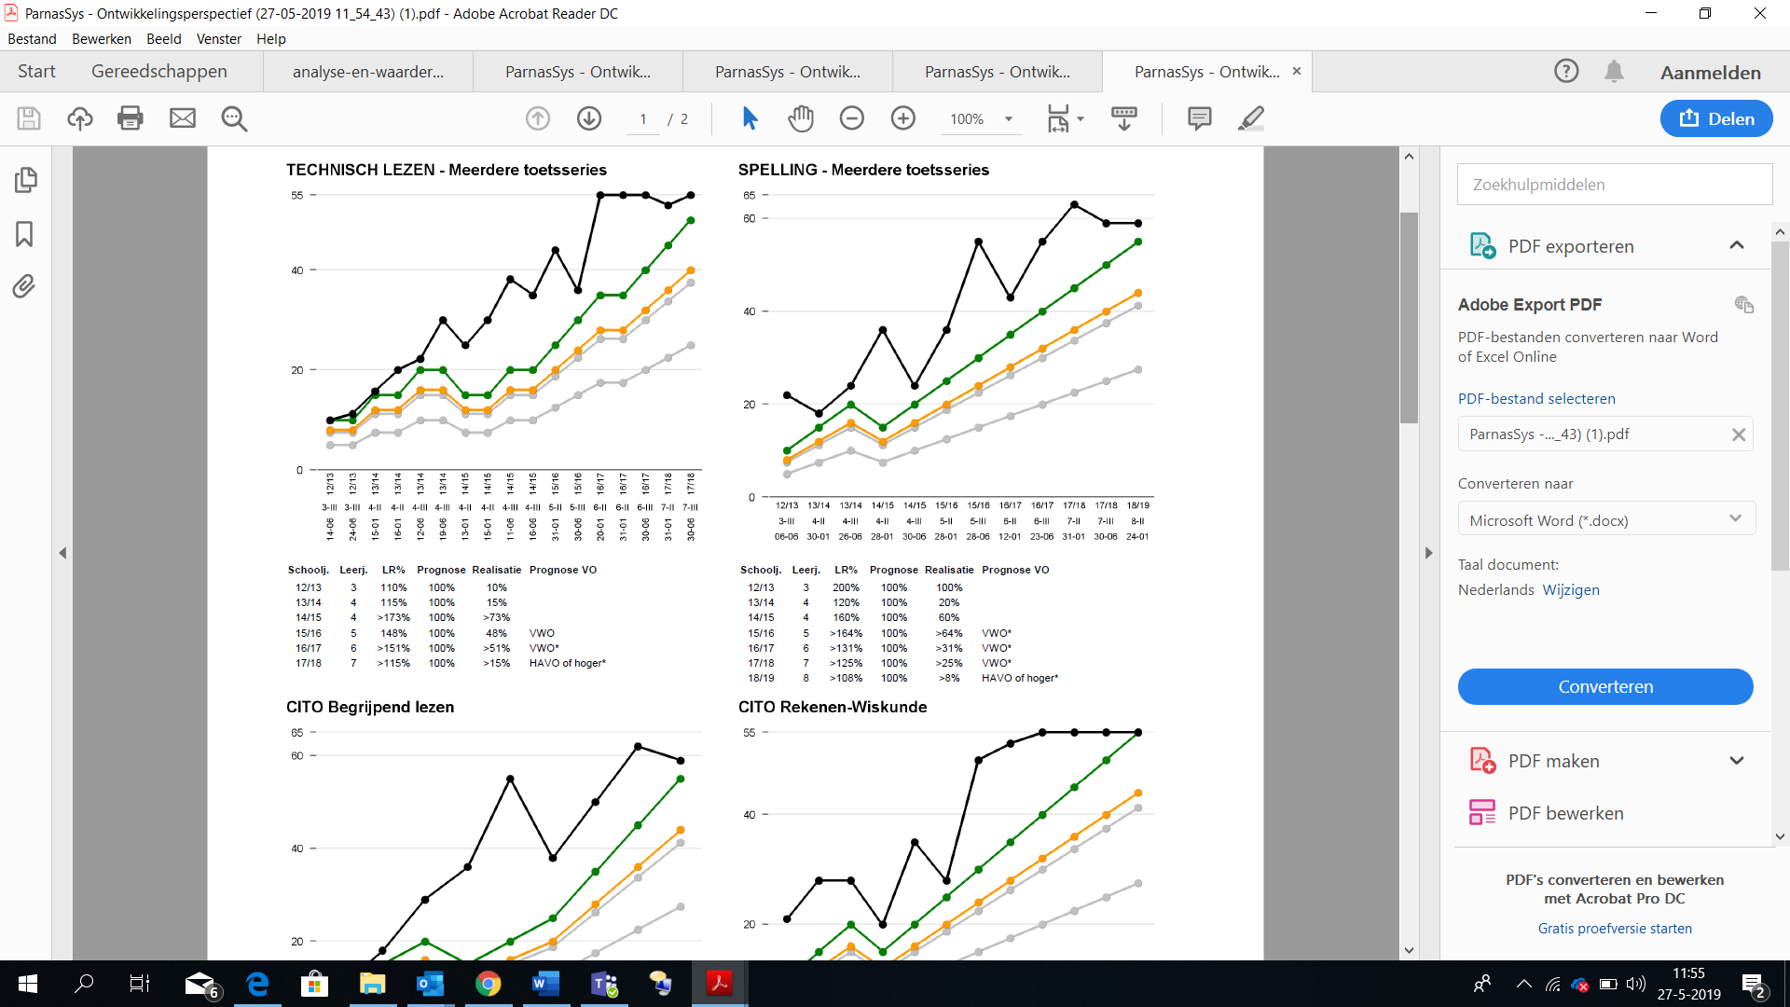Voorbeeld Ontwikkelingsperspectief

**Stappenplan Parnassys:**

* Kies “Overzichten”
* Kies tabblad “leerlingvolgsysteem”
* Kies “niet-methodetoetsen leerlingen”
* Kies “Ontwikkelingsperspectief” (PDF)
* Selecteer bovenaan bij “groepen” jouw groep en klik op “zoeken”
* Door bij “nummer” en vinkje te zetten worden alle leerlingen geselecteerd. Je kunt ook een enkele leerling aanvinken.
* Klik op “volgende”
* Selecteer bij “Prognose VO” op “leerjaar 5 en hoger”

Klik onderaan de pagina op “bevestigen”